

Департамент образования Ивановской области

областное государственное бюджетное

профессиональное образовательное учреждение

**«Шуйский технологический колледж»**

155901 г. Шуя, Ивановская обл., Учебный городок, 1

Телефон(49351) 4-70-81 BD18215_ [www.prof4.ru](http://www.prof4.ru) Безымянный111 [liceyshuya@mail.ru](mailto:liceyshuya@mail.ru)

**Областной конкурс «Мои «корни» - моя опора»,**

**посвященный 70-летию Победы**

**в Великой Отечественной войне 1941-1945 гг.**

**Номинация №1: «Мои деды и отцы в моей жизни»**

**Автор работы**

обучающийся 31 группы по профессии «Мастер сельскохозяйственного производства»

Карцев Кирилл Владимирович

Дата рождения: 24.07.96.

**Научный руководитель**

Пугачева С.В. – преподаватель общеобразовательных дисциплин (телефон 89109830771)

2015г.

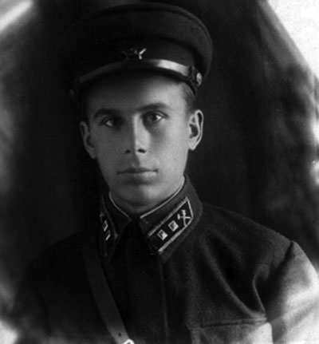Леонид Николаевич Карцев родился 21 июля 1922 г. в селе Скомово Гаврилово- Посадского района Ивановской области в крестьянской семье. По окончании средней школы в 1939 г. он поступил в Ивановский энергетический институт. После окончания второго курса института Леонид Николаевич был призван в армию и в августе 1941 г. стал курсантом танкового училища в г. Саратове. В 1942-м году он с отличием оканчивает Саратовское танковое училище, затем работает в военной приемке на Горьковском автозаводе.

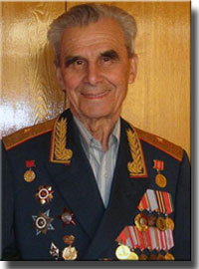 Вскоре Леонид Николаевич Карцев был направлен на фронт, где воевал в составе 45-й гвардейской танковой бригады 1-й танковой армии под командованием М. Катукова, которая принимала участие в Проскурово-Черновицкой, Висло-Одерской и Берлинской наступательных операциях. Войну Леонид Николаевич Карцев прошел в должности помощника командира танковой роты по технической части, а окончание войны Л.Н. Карцев встретил под Берлином в качестве командира роты технического обеспечения, где проявил себя как перспективный инженер.

Боевые заслуги Карцева были отмечены орденами Красной Звезды, Отечественной войны 1 степени, медалями "За отвагу", "За взятие Берлина" и другими.

В военные годы Леонид Николаевич досконально изучил устройство отечественных танков и танков наших союзников, ознакомился с конструкцией боевых машин Германии. В это же время он приобрел бесценный опыт по эксплуатации, ремонту и восстановлению танков в условиях войны, что в дальнейшем позволило ему успешно решать сложные задачи по созданию образцов бронетанковой техники, обладающих высокой нежностью и ремонтопригодностью.

В августе 1945 г. он поступает на инженерный факультет Военной академии бронетанковых и механизированных войск, где под руководством высококвалифицированных специалистов изучает дисциплины по теории, конструкции и расчету танков и их механизмов.

В 1949 году, окончив академию с золотой медалью, Леонид Николаевич в составе группы из пятнадцати выпускников получает назначение в конструкторское бюро (КБ) Уральского танкового завода в Нижнем Тагиле (завод №183).

Он попадает в группу трансмиссии танка Т-34, лауреат Сталинской премии Абрам Иосифович Шпайхлер, а главным конструктором завода - один из создателей легендарного танка Т-34 Герой Социалистического труда А.А. Морозов. В марте 1953 года Карцев назначается главным конструктором Уральского танкового завода. Леониду Николаевичу в это время было всего 30 лет. Он становится самым молодым среди танковых главных конструкторов.

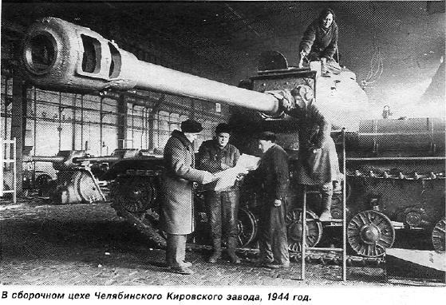 Под его руководством был создан ряд образцов отечественной бронетанковой техники, а именно танки Т-54А, Т-54Б, Т-55, Т-55А, Т-62, Т-62А, ракетный истребитель танков ИТ-1, а также получен научно-технический раздел по созданию танка Т-72, получившего признание не только в нашей стране, но и за ее пределами. Все перечисленные работы, как правило, начинались Карцевым в инициативном порядке.

Отметим, что первая серия танков Т-54 была выпущена еще в 1946 году и направлена в части 5-й гвардейской танковой армии. Однако вскоре из войск начали поступать рекламации на машину. Учитывая это, Иосиф Сталин дал указание остановить производство танка с сохранением выплаты заработной платы рабочим, и в двухлетний срок провести работы по улучшению конструкции и повышению технологичности производства танка. Благодаря этому производство танков Т-54 не только возобновилась, а стало нарастать с каждым месяцем, и Советская Армия получила на вооружение танк, верой и правдой прослуживший целых 40 лет!

Танк Т-54 образца 1951 года получил распространение за пределами СССР и производился по лицензии в Польше, Чехословакии и Китае.

Создавая танк Т-55, Карцев впервые в мире подошел к созданию танка как к комплексной многофункциональной боевой машине. Ему удалось найти "Золотое Сечение" в связке: двигатель, силовая передача, ходовая часть. Это обстоятельство сыграло важнейшую роль в развитии советских танковых войск на десятилетия вперед. Поэтому, несмотря на солидный возраст, и в настоящее время танки Т-55 состоят на вооружении Вооруженных Сил России Украины, а также Израиля, КНДР, Индии и еще многих стран Восточной Европы, Азии и Африки.

Леонид Николаевич Карцев всегда старался быть на самых передовых рубежах науки и техники. Это он выступил инициатором создания 115-мм гладкоствольной пушки и установки ее в танк Т-62.

Следует отметить, что в 1962 году на одном из опытных танков вместо дизеля в КБ Уралвагонзавода был применен газотурбинный двигатель. Это был первый в мире танк с такой моторно-трансмиссионной установкой, позволивший практически оценить некоторые свойства этого типа двигателей при их установки в танк. Опытный образец танка получил обозначение "объект 167Т",ставший образом хорошего известного сегодня танка Т-80.

Глубокое понимание основных тенденций развития и творческий подход к разработке позволили Карцеву за короткий срок создать семейство танков с высокими боевыми и техническими характеристиками, находящимися на уровне того времени, и подготовить предпосылки для создания танков нового поколения. Если оценить по критерию "эффективность-стоимость", то танк Т-72 сравнить не с чем. В настоящее время советский танк Т-72 остается лидером по числу вариантов модернизации и является "знаковым" для танкостроения последней четверти ХХ столетия.

Умер 13 апреля 2013 года в Москве. Имя Леонида Николаевича Карцева вписано в когорту замечательных советских танковых конструкторов. Его имя известно во всем мире, а дела его являются гордостью страны.